АДМИНИСТРАЦИЯ ЛОСЕВСКОГО СЕЛЬСКОГО ПОСЕЛЕНИЯ
ПАВЛОВСКОГО МУНИЦИПАЛЬНОГО РАЙОНА
ВОРОНЕЖСКОЙ ОБЛАСТИ

ПОСТАНОВЛЕНИЕ

от 19.04.2023г. № 16
с. Лосево

О внесении изменений в постановление администрации Лосевского сельского поселения от 01.03.2018 г. №15 «Об утверждении схемы размещения нестационарных торговых объектов на территории Лосевского сельского поселения Павловского муниципального района Воронежской области»

В соответствии с Федеральным законом от 28.12.2009 № 381-ФЗ «Об основах государственного регулирования торговой деятельности в Российской Федерации», законом Воронежской области от 30.06.2010 №68-ОЗ «О государственном регулировании торговой деятельности на территории Воронежской области», приказом департамента предпринимательства и торговли Воронежской области от 22.06.2015 года № 41 «Об утверждении Порядка разработки и утверждения схемы размещения нестационарных торговых объектов органами местного самоуправления муниципальных образований на территории Воронежской области», Уставом Лосевского сельского поселения Павловского муниципального района Воронежской области, администрация Лосевского сельского поселения Павловского муниципального района Воронежской области

ПОСТАНОВЛЯЕТ:

- Внести в постановление администрации Лосевского сельского поселения от 01.03.2018 года №15 «Об утверждении схемы размещения нестационарных торговых объектов на территории Лосевского сельского поселения Павловского муниципального района Воронежской области» следующие изменения:
  - Текстовую часть схемы размещения нестационарных торговых объектов на территории Лосевского сельского поселения Павловского муниципального района Воронежской области изложить в новой редакции согласно приложению № 1 к настоящему постановлению.
  - Схемы размещения нестационарных торговых объектов на территории Лосевского сельского поселения Павловского муниципального района Воронежской области изложить в новой редакции согласно приложениям № 2, № 3, № 4, № 5, №6, №7 к настоящему постановлению.
3. Настоящее постановление вступает в силу с момента подписания сроком на 5 лет.

4. Опубликовать настоящее постановление в муниципальной газете «Павловский муниципальный вестник».

5. Контроль за исполнением настоящего постановления оставляю за собой.

Глава Лосевского сельского поселения
Павловского муниципального района
Воронежской областиИ.А. Бокарева

Приложение №1
к постановлению администрации
Лосевского сельского поселения
от 19.04.2023 № 16

Текстовая часть схемы размещения нестационарных торговых объектов на территории
Лосевского сельского поселения Павловского муниципального района Воронежской области

№  п/п | Номер на карте-схеме | Места дислокации | Тип нестационарного торгового объекта | Площадь | Количество торговых объектов по одному адресному ориентиру | Группа реализуемых товаров | Период размещения | Информация об использовании объекта субъектами предпринимательства
1 | 1 | с. Лосево, примерно в 18 метрах от дома №21-б по ул. Буденного по направлению на юго-запад | Киоск | 12 | 1 | Сельскохозяйственные | Круглогодично | МСП
2 | 2 | с. Лосево, примерно 51 метр от дома №73А по пр. Революции по направлению на северо-восток | Киоск | 18 | 1 | Непродовольственные | Круглогодично | Индивидуальный предприниматель
3 | 3 | с. Лосево, примерно 72 метра от дома №5 по ул. Северная по направлению на юго-запад | Павильон | 95 | 1 | Непродовольственные | Круглогодично | Индивидуальный предприниматель
4 | 4 | с. Лосево примерно 176 метров от дома №57 по пр. Революции по направлению на северо-восток | Павильон | 90 | 1 | Общественное питание | Круглогодично | МСП
5 | 5 | с. Лосево примерно 173 метров от дома №57 по пр. Революции по направлению на северо-восток | Павильон | 35 | 1 | Бытовые услуги | Круглогодично | МСП
6 | 6 | с. Лосево примерно 168 метр от дома №57 по пр. Революции по направлению на северо-восток | Павильон | 70 | 1 | Продовольственные | Круглогодично | МСП
7 | 7 | с. Лосево примерно 162 метров от дома №57 по пр. Революции по направлению на северо-восток | Павильон | 60 | 1 | Общественное питание | Круглогодично | МСП
8 | 8 | с. Лосево примерно 156 метров от дома №57 по пр. Революции по 1направлению на северо-восток | Павильон | 60 | 1 | Общественное питание | Круглогодично | МСП
9 | 9 | с. Лосево примерно 152 метра от дома №57 по пр. Революции по направлению на северо-восток | Павильон | 45 | 1 | Продовольственные | Круглогодично | МСП
10 | 10 | с. Лосево примерно 148 метров от дома №57 по пр. Революции по направлению на северо-восток | Павильон | 55 | 1 | Непродовольственные | Круглогодично | МСП
11 | 11 | с. Лосево примерно 143 метров от дома №57 по пр. Революции по направлению на северо-восток | Павильон | 42 | 1 | Непродовольственные | Круглогодично | МСП
12 | 12 | с. Лосево примерно 139 метров от дома №57 по пр. Революции по направлению на северо-восток | Павильон | 45 | 1 | Непродовольственные | Круглогодично | МСП
13 | 13 | с. Лосево примерно 133 метров от дома №57 по пр. Революции по направлению на северо-восток | Павильон | 70 | 1 | Общественное питание | Круглогодично | МСП
14 | 14 | с. Лосево примерно 124 метр от дома №57 по пр. Революции по направлению на северо-восток | Павильон | 71 | 1 | Непродовольственные | Круглогодично | МСП
15 | 15 | с. Лосево примерно 119 метров от дома №57 по пр. Революции по направлению на северо-восток | Павильон | 50 | 1 | Непродовольственные | Круглогодично | МСП
16 | 16 | с. Лосево примерно 111 метров от дома №57 по пр. Революции по направлению на северо-восток | Павильон | 55 | 1 | Непродовольственные | Круглогодично | МСП
17 | 17 | с. Лосево примерно 104 метра от дома №57 по пр. Революции по направлению на северо-восток | Павильон | 25 | 1 | Непродовольственные | Круглогодично | МСП
18 | 18 | с. Лосево примерно 99 метров от дома №57 по пр. Революции по направлению на северо-восток | Павильон | 45 | 1 | Непродовольственные | Круглогодично | МСП
19 | 19 | с. Лосево примерно 92 метров от дома №57 по пр. Революции по направлению на северо-восток | Павильон | 62 | 1 | Непродовольственные | Круглогодично | МСП
20 | 20 | с. Лосево примерно 84 метров от дома №57 по пр. Революции по направлению на северо-восток | Павильон | 30 | 1 | Непродовольственные | Круглогодично | МСП
21 | 21 | с. Лосево примерно 79 метров от дома №57 по пр. Революции по направлению на северо-восток | Павильон | 40 | 1 | Непродовольственные | Круглогодично | МСП
22 | 22 | с. Лосево примерно 75 метра от дома №57 по пр. Революции по направлению на северо-восток | Павильон | 35 | 1 | Непродовольственные | Круглогодично | МСП
23 | 23 | с. Лосево примерно 70 метров от дома №57 по пр. Революции по направлению на северо-восток | Павильон | 50 | 1 | Непродовольственные | Круглогодично | МСП
24 | 24 | с. Лосево примерно 66 метра от дома №57 по пр. Революции по направлению на северо-восток | Павильон | 35 | 1 | Непродовольственные | Круглогодично | МСП
25 | 25 | с. Лосево примерно 62 метра от дома №57 по пр. Революции по направлению на северо-восток | Павильон | 30 | 1 | Продовольственные | Круглогодично | МСП
26 | 26 | с. Лосево примерно 50 метр от дома №57 по пр. Революции по направлению на северо-восток | Павильон | 35 | 1 | Непродовольственные | Круглогодично | МСП
27 | 27 | с. Лосево примерно 42 метра от дома №57 по пр. Революции по направлению на северо-восток | Павильон | 55 | 1 | Непродовольственные | Круглогодично | МСП
28 | 28 | с. Лосево примерно 37 метров от дома №57 по пр. Революции по направлению на северо-восток | Павильон | 45 | 1 | Непродовольственные | Круглогодично | МСП
29 | 29 | с. Лосево примерно 34 метра от дома №57 по пр. Революции по направлению на северо-восток | Павильон | 25 | 1 | Непродовольственные | Круглогодично | МСП
30 | 30 | с. Лосево примерно 25 метр от дома №57 по пр. Революции по направлению на северо-восток | Павильон | 25 | 1 | Непродовольственные | Круглогодично | МСП
31 | 31 | с. Лосево примерно 18 метра от дома №57 по пр. Революции по направлению на северо-восток | Павильон | 45 | 1 | Непродовольственные | Круглогодично | МСП
32 | 32 | с. Лосево примерно 14 метров от дома №57 по пр. Революции по направлению на северо-восток | Павильон | 15 | 1 | Непродовольственные | Круглогодично | МСП
33 | 33 | с. Лосево примерно 11 метров от дома №57 по пр. Революции по направлению на северо-восток | Павильон | 25 | 1 | Непродовольственные | Круглогодично | Индивидуальный предприниматель

Приложение №2
к постановлению администарции Лосевского сельского поселения Павловского муниципального района Воронежской области
от19.04.2023г № 16

Схема размещения нестационарных торговых объектов на территории Лосевского сельского поселения Павловского муниципального района Воронежской области
Карта – схема части Лосевского сельского поселения

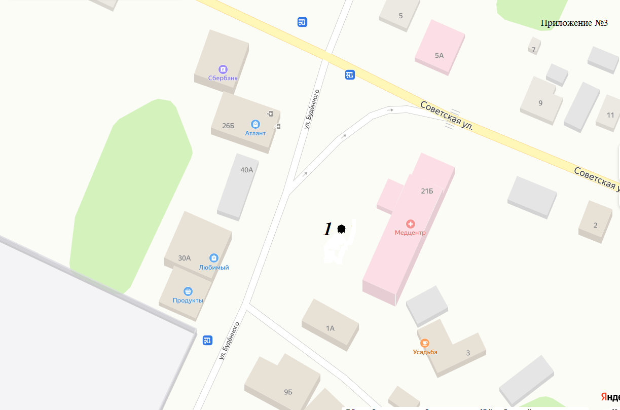
Приложение №3
к постановлению администарции Лосевского сельского поселения Павловского муниципального района Воронежской области
от 19.04.2023г № 16

Схема размещения нестационарных торговых объектов на территории Лосевского сельского поселения Павловского муниципального района Воронежской области
Карта – схема части Лосевского сельского поселения

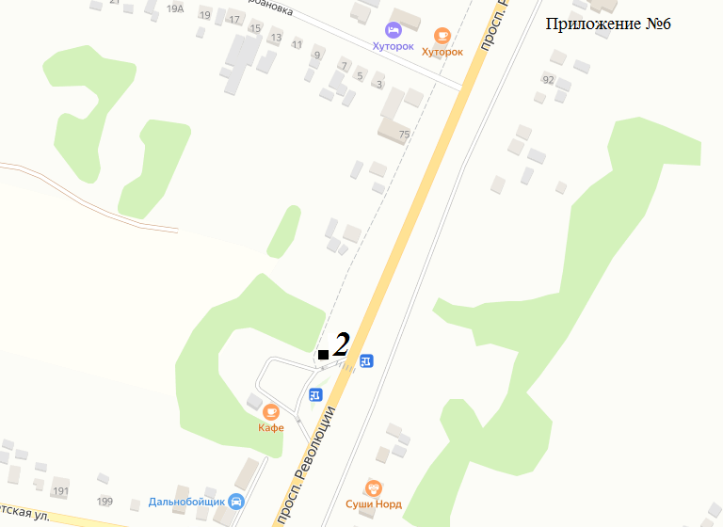

Приложение № 4
к постановлению администарции Лосевского сельского поселения Павловского муниципального района Воронежской области
от 19.04.2023г № 16

Схема размещения нестационарных торговых объектов на территории Лосевского сельского поселения Павловского муниципального района Воронежской области
Карта – схема части Лосевского сельского поселения

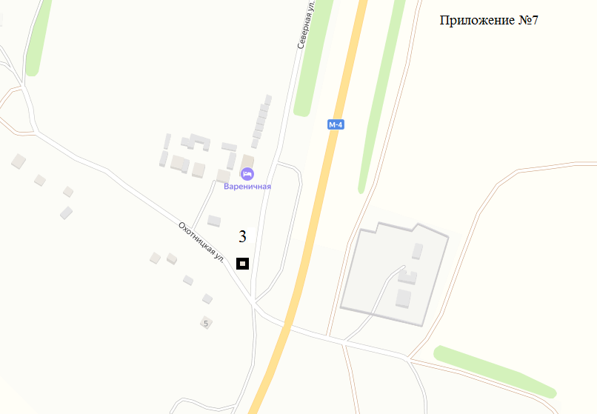

Приложение № 5
к постановлению администарции Лосевского сельского поселения Павловского муниципального района Воронежской области
от 19.04.2023г № 16

Схема размещения нестационарных торговых объектов на территории Лосевского сельского поселения Павловского муниципального района Воронежской области
Карта – схема части Лосевского сельского поселения

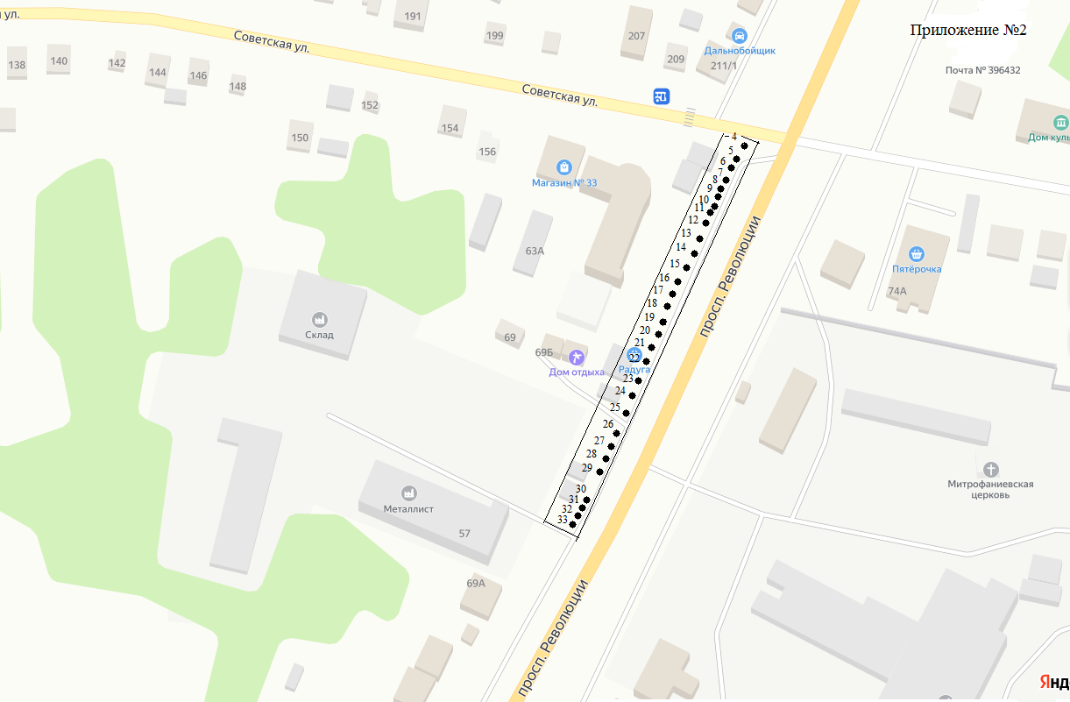

Приложение №6
к постановлению администарции Лосевского сельского поселения Павловского муниципального района Воронежской области
от19.04.2023г № 16

Схема размещения нестационарных торговых объектов на территории Лосевского сельского поселения Павловского муниципального района Воронежской области
Карта – схема части Лосевского сельского поселения

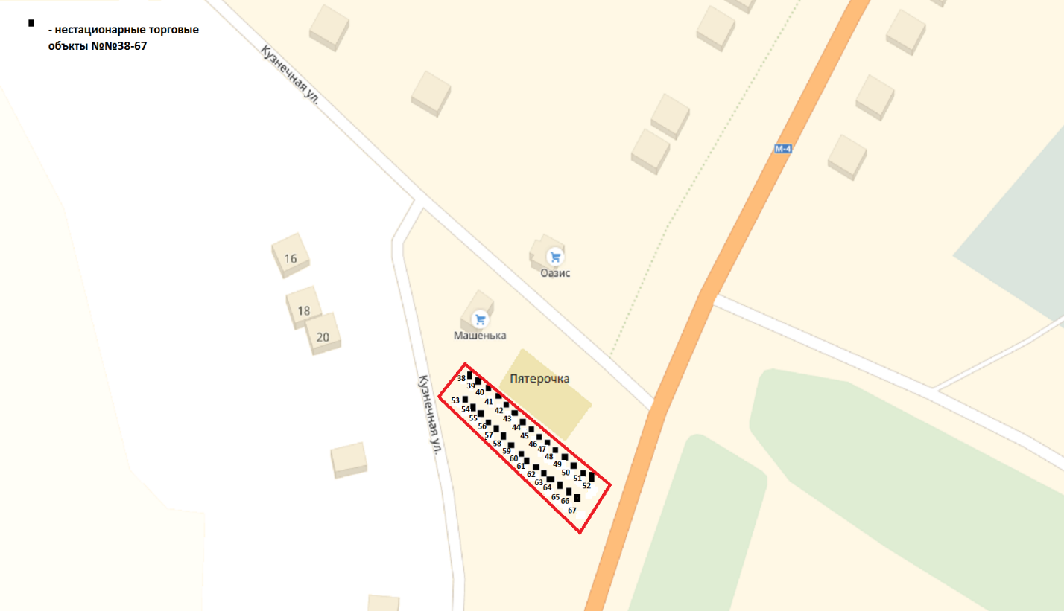

Приложение № 7
к постановлению администарции Лосевского сельского поселения Павловского муниципального района Воронежской области
от 19.04.2023г № 16

Схема размещения нестационарных торговых объектов на территории Лосевского сельского поселения Павловского муниципального района Воронежской области
Карта – схема части Лосевского сельского поселения

